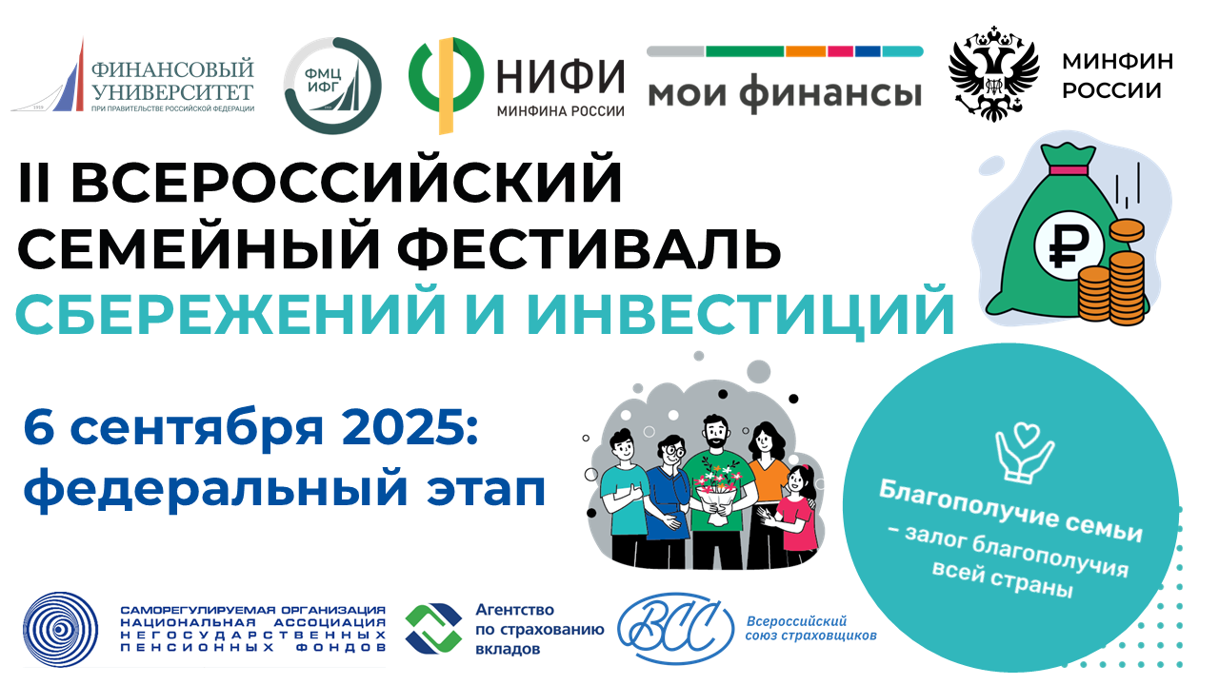

ПРОГРАММА ФЕДЕРАЛЬНОГО ЭТАПА
Время | Событие | Место проведения
6 сентября 2025 года
09:00 | Встреча победителей регионального этапа у главного здания Финансового университета | Москва, Ленинградский проспект, д. 49/2​, сбор в сквере, фотографирование перед входом 49-го здания в 9:30; затем внутренний двор до посадки в автобусы
10:00 | Отправление участников в место проведения Фестиваля – Московская область, Солнечногорский район, поселок Лесное Озеро, УОК «Лесное озеро» на комфортабельных автобусах | Место посадки: внутренний двор здания 51/1 (Ленинградский проспект)
11:00-12:30 | Заселение, регистрация участников, знакомство с территорией | УОК «Лесное озеро», служба размещения
12:30-13:15 | Обед | УОК «Лесное озеро», столовая
13:20-13:40 | Знакомство с уникальной экспозицией «Военные деньги. Инструмент экономического противостояния» музея Финуниверситета (автор экспозиции С.Е. Прокофьев, ректор Финансового университета при Правительстве РФ) | УОК «Лесное озеро», фойе 1-го этажа главного корпуса
13:45-14:05 | Торжественное открытие Фестиваля (М.П. Петриченко, директор Института финансовой грамотности).  Приветственное слово:  -С.Е. Прокофьев, ректор Финансового университета при Правительстве РФ;  - П.А. Кадочников, зам. министра финансов РФ;  - С.А. Гашкина, Директор Департамента бюджетной политики в отраслях социальной сферы и науки Министерства финансов РФ;  - А.Ю. Денисов, вице-президент Национальной ассоциации негосударственных пенсионных фондов;  - Г.Г. Покатович, директор ФГБУ  «Научно-исследовательский финансовый институт  Министерства финансов РФ»;  - Г.Б. Яковлев, вице-президент Всероссийского союза страховщиков | УОК «Лесное озеро», конференц-зал
14:10-15:30 | Мероприятия партнеров:  - «ПДС как драйвер развития финансовой культуры» (Минфин России и саморегулируемая организация Национальная ассоциация негосударственных пенсионных фондов);  - паблик-ток «Активы под защитой» (Некоммерческая организация «Всероссийский союз страховщиков»);  - интеллектуально-просветительская игра «ФинЗож» (ФГБУ«Научно-исследовательский финансовый институт  Министерства финансов РФ»);  - интерактивная игра «На других надейся, а сам не плошай» (Государственная корпорация «Агентство по страхованию вкладов») | Конференц-зал УОК «Лесное озеро»
15:30-16:00 | Кофе-брейк | УОК «Лесное озеро»
16:00-18:00 | Квиз для участников федерального этапа Фестиваля | Конференц-зал УОК «Лесное озеро»
18:00-18:30 | Акция по высадке цветов «Цветочный старт вашего финансового пути» | УОК «Лесное озеро»
18:30-19:15 | Ужин-банкет | УОК «Лесное озеро», столовая
19:20-20:20 | Церемония награждения:  - награждение от Музея Финуниверситета;  - награждение от ВСС, от СК «Росгосстрах Жизнь»;  - награждение от НАПФ;  - награждение от Финуниверситета.  Заключительное слово (С.Е. Прокофьев, ректор Финансового университета при Правительстве РФ) | УОК «Лесное озеро», конференц-зал
20:30-22:00 | Праздничный концерт творческих коллективов Финансового университета | УОК «Лесное озеро», конференц-зал
7 сентября 2025 года
07:45-08:30 | Завтрак | УОК «Лесное озеро», столовая
08:30-09:00 | Сборы, выселение участников | УОК «Лесное озеро»
09:00 | Отправление в г. Москва | УОК «Лесное озеро»
10:00-13:00 | Обзорная автобусная экскурсия | Москва
13:00-14:00 | Обед | Москва, кафе «МУ-МУ»
14:00-15:30  15:30-17:00 | Отправление в Кинопарк. Ознакомительная экскурсия «Киноэкспедиция» в Кинопарке «Москино» | Москва, Троицкий административный округ, Краснопахорский район, квартал 107, ул.Лиозновой
17:00-19:00 | Возвращение на автобусах в Москву, конечная точка ст. м. Воробьевы горы | Москва, ст. м. Воробьевы горы



